WYBRANE PROPOZYCJE PROGRAMOWE

Nat Geo People

kwiecień 2019 r.

W kwietniu kanał Nat Geo People pokaże wyjątkowych śmiałków. Tym razem, choć będziemy w Ameryce, oddalimy się na tereny, gdzie nie uświadczymy zdobyczy cywilizacji, współczesnej nauki i techniki. Wraz z pięcioma śmiałkami będziemy obserwować życie, którego rytm i kształt wyznacza tylko i wyłącznie natura. Tu jej prawa okażą się najważniejsze i jedyne obowiązujące.
W kwietniu nie moglibyśmy zapomnieć również o ulubeńcach widzów kanału Nat Geo People, czyli weterynarzach. Z okazji Światowego Dnia Weterynarii 27 kwietnia spędzimy w towarzystwie m.in. doktora Pola, Scotta Millera, dr Oakley, Buckeye’a Bottomsa czy doktor K. Jeśli kochacie zwierzaki, te mniejsze i te większe, i z pasją patrzycie na ludzi, którzy codziennie dbają o ich zdrowie i samopoczucie – ten dzień będzie również dla Was prawdziwym świętem.

Uciec od cywilizacji: poza zasięgiem
Live Free Or Die: Down & Dirty
Premiery w piątki od 5 kwietnia o godz. 21.00
(6x60 min)

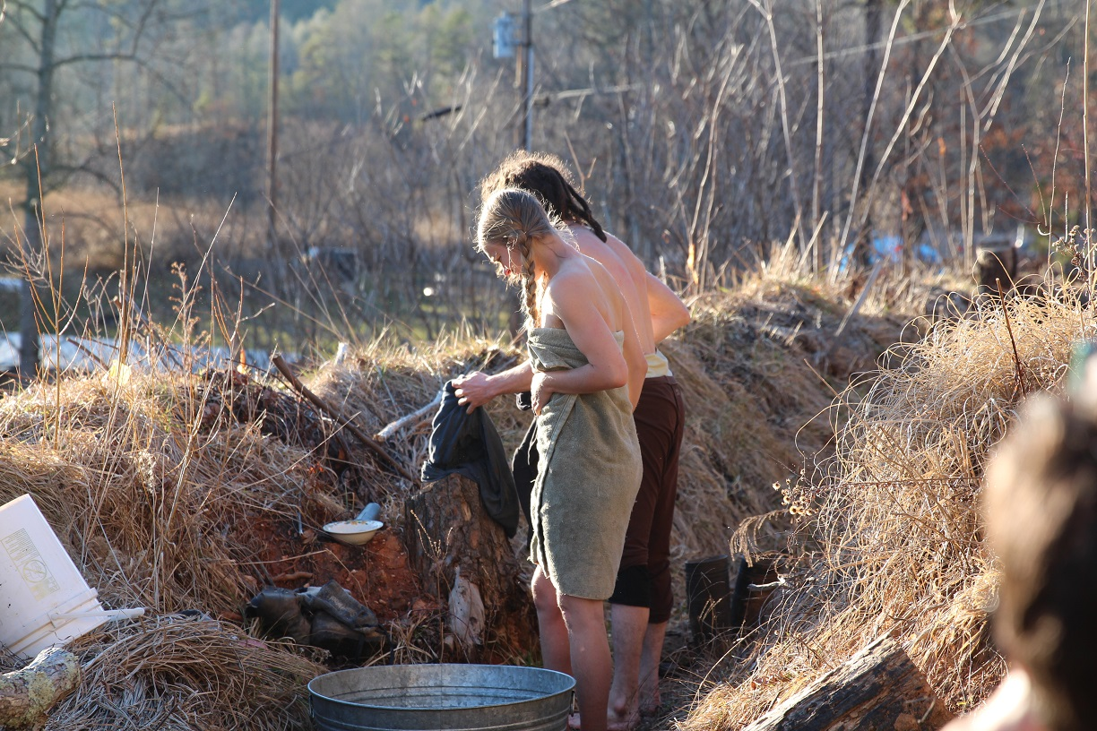

Seria “Uciec od cywilizacji: poza zasięgiem” pokaże widzom kanału Nat Geo People jedną z amerykańskich subkultur. Jej członkowie mieszkają z dala od miast, w odległych lasach, starając się uniknąć pułapek współczesnego świata. Pięciu gotowych porzucić dotychczasowe życie śmiałków codziennie stawia czoła wyzwaniom czyhającym w dziczy. W swoim otoczeniu nie mają najnowszych rozwiązań technologicznych i zdobyczy nauki. Muszą polegać wyłącznie na swoich umiejętnościach i otaczającym ich środowisku naturalnym.

ŚWIATOWY DZIEŃ LEKARZY WETERYNARII
Emisje przez całą sobotę 27 kwietnia od godz. 6.00 do 23:00
(10x60 min)

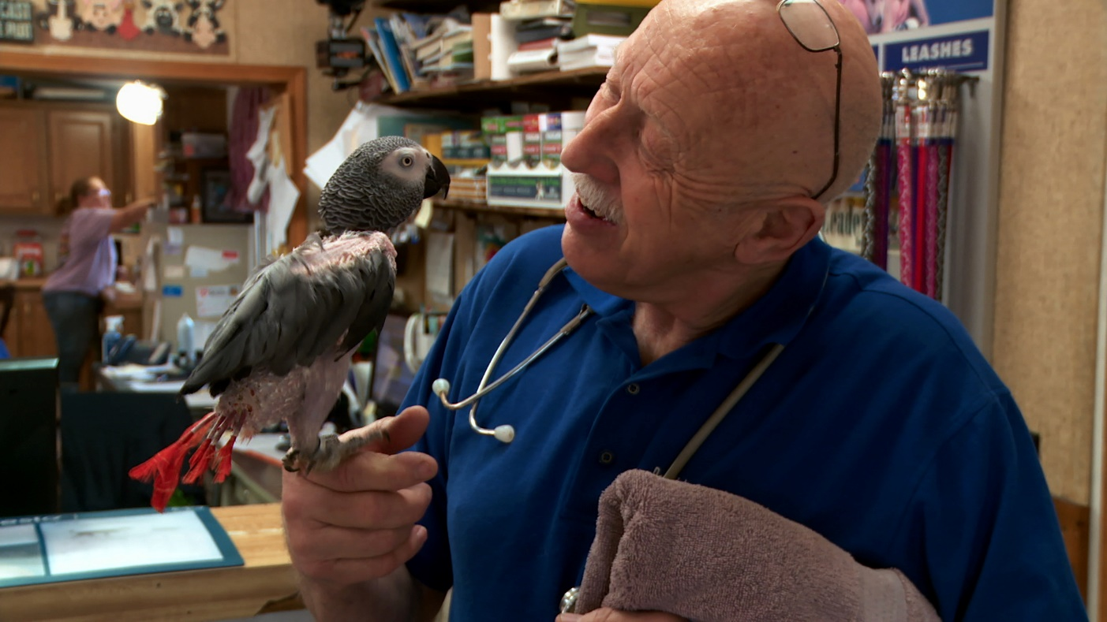

Doktor Miller i jego zwierzęta – emisja w sobotę 27 kwietnia o godz. 6:00 i 14:00
Doktor Scott Miller to ciepły, troskliwy i przede wszystkim niezwykle zaangażowany weterynarz. Pochodzący z Brisbane Australijczyk od ponad 10 lat mieszka w Anglii, a jego klinika w londyńskiej gminie Richmond upon Thames cieszy się ogromną popularnością. Codziennie odwiedza ją wielu stałych pacjentów. Mimo to doktor Scott zawsze znajduje czas na wizyty domowe, pomagając najróżniejszym stworzeniom.

Weterynarz z powołania – emisja w sobotę 27 kwietnia o godz. 7:00 i 18:00
Lekarka weterynarii z mroźnego Jukonu. Dr Oakley to specjalistka w swoim zawodzie, ale również żona i matka. Nie boi się wyzwań i świetnie rozumie zwierzęta. Wie, jak podejść do nieufnego jaka i co zrobić, by udobruchać wystraszonego kota. Gdy jest potrzebna, wsiada za kółko, by jak najszybciej udzielić pomocy. Serial poświęcony pracowitej pani doktor to nie tylko fascynujące weterynaryjne przypadki, lecz także okazja do ujrzenia pięknych, niedostępnych zakątków północnej Kanady.

Weterynarz z sercem – emisja w sobotę 27 kwietnia o godz. 8:00
Program „Weterynarz z sercem” pokazuje codzienność pracowników kliniki weterynaryjnej w Thirsk w North Yorkshire, którą założył James Herriot, autor słynnego cyklu powieściowego „Wszystkie stworzenia duże i małe”. Jego dzieło kontynuują Julian Norton i jego oddany zespół lekarzy, który niesie pomoc każdemu zwierzęciu – od alpak, koni, prosiąt i krów po chomiki i koty.

Weterynarz do zadań specjalnych – emisja w sobotę 27 kwietnia o godz. 9:00, 16:00 i 19:00
Doktor K wraz z zespołem specjalistów prowadzi na Florydzie nietypową klinikę weterynaryjną. Przyjmowane są tu nawet najbardziej osobliwe zwierzęta. Małpy, kozy, egzotyczne ptaki, gady czy świnie – każdy przypadek jest inny i wymaga zastosowania odpowiednich metod. Zaangażowanie pracowników kliniki jest ogromne, bez względu na to, czy pacjentem jest niepozorny jeż, czy potężny boa.

Weterynarz z Hawajów: najciekawsze przypadki – emisja w sobotę 27 kwietnia o godz. 10:00, 15:00 i 20:00
Doktor Buckeye Bottoms wraz ze swoim wiernym towarzyszem, psem Kevinem, przemierza Hawaje, ratując życie setkom chorych zwierząt. Jako gabinet często wykorzystuje swoje auto i jest dumny z tego, że dociera tam, dokąd nie dojeżdżają pozostali weterynarze, i leczy pacjentów, którym inni nie potrafią pomóc. To ciężka i brudna praca, ale dr Bottoms zrobi wszystko, co trzeba, by zwierzęta z Hawajów były zdrowe i szczęśliwe.

Doktor Pol: niezwykłe życie - emisja w sobotę 27 kwietnia o godz. 11:00
Oto historia życia doktora Pola – chłopczyka z holenderskiej wsi, który został światowej sławy weterynarzem. Jan Pol urodził się w czasie drugiej wojny światowej w okupowanej przez nazistów Holandii. Zawsze lubił zwierzęta i od dziecka wiedział, że jego powołaniem jest ich leczenie. Wiele w życiu Jana zmieniła Diane, przyszła żona i wspólniczka, którą poznał w szkole średniej w Stanach Zjednoczonych. Ich związek dojrzewał dzięki listownej korespondencji, kiedy Jan studiował w Holandii na uniwersytecie w Utrechcie.

Niezwykły dr Pol – emisja w sobotę 27 kwietnia o godz. 12:00, 17:00, 21:00 i 22:00
Ulubieniec widzów dr Jan Pol nie ma chwili wytchnienia. Jego klinika, którą prowadzi z żoną Diane, opiekuje się ponad 18 tysiącami zwierząt – począwszy od stad bydła i owiec, po domowych pupili. Zespół doświadczonych weterynarzy musi się pochylić nad kolejnymi trudnymi przypadkami.

Setka doktora Pola – emisja w sobotę 27 kwietnia o godz. 13:00
Choć trudno w to uwierzyć, wyemitowano już sto odcinków serii „Niezwykły dr Pol”. Na przestrzeni lat ten serdeczny weterynarz ze Środkowego Michigan, jego rodzina i pracownicy zjednali sobie serca milionów widzów. Niełatwo byłoby chyba wymienić zadanie, jakiego nie podjąłby się pomysłowy dr Pol, by ocalić zdrowie i życie zwierząt. Poznajmy najbardziej zapadające w pamięć, nietypowe i wzruszające historie wybrane ze stu dotychczasowych odcinków.

## #

Nat Geo People to kanał telewizyjny pełen inspirujących historii, opowiadanych przez autentycznych, a przy tym niezwykłych bohaterów. Pokazuje fascynujące kultury, tradycje i niespotykane zjawiska. Zaspokaja ciekawość świata, dostarczając wiele rozrywki i wzruszeń. Jest adresowany przede wszystkim do kobiet. Można w nim zobaczyć m.in. takie serie jak „Dolce vita według Davida Rocco”, „Weterynarz z powołania” czy „Zawód: lekarz”. Na kanale jest także emitowany cykl programów „Idąc własną drogą: kobiety, które inspirują”, przedstawiających niezwykłe kobiety i ich pasję do zmieniania świata.

Kanał Nat Geo People jest dostępny m.in. dla abonentów Cyfrowego Polsatu na pozycji EPG 160 oraz nc+ - na pozycji 141 oraz UPC – na pozycji 373 i 302 i TOYA – na pozycji 342, docierając do ponad 4.5 miliona gospodarstw domowych.

Po udanym debiucie w takich krajach jak: Dania, Niemcy, Włochy czy Turcja kanał Nat Geo People stał się integralną częścią oferty programowej rodziny marek National Geographic. Jego ramówka i oprawa antenowa zaprojektowane zwłaszcza z myślą o kobiecej widowni, idealnie dopełniają ofertę programową kanałów z portfolio FOX Networks Group.

www.natgeopeople.pl

KONTAKT:

Izabella Siurdyna  PR Manager  FOX Networks Group  tel.(+48 22) 378 27 94, tel. kom. +48 697 222 296  email: izabella.siurdyna@fox.com | Olga Kobus  NBS Communications  tel. kom. +48 519 856 375  email: okobus@nbs.com.pl | Beata Krowicka  NBS Communications  tel. kom. +48 511 917 929  email: bkrowicka@nbs.com.pl

